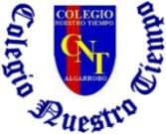

Colegio Nuestro Tiempo - R.B.D.: 14.507-6
Teacher of English Language: Francisca Alvarez P.
Profesor de Artes Musicales: Cristóbal Baeza
Guía Articulada
Idioma extranjero: Inglés y Artes Musicales
Segundo Básico
Semanas N°6 y N°7

Name: ____________________________________________________________ Grade: _________________________

Objective | To apply vocabulary from 1st grade

ACTIVITIES

Actividad 1. Dirígete a tu libro de actividades (Activity book) y realiza las actividades de la página 5, 6, 7 y 8

Referencia pag. 5 “1. Colorea y escribe” – “2. Pregunta y responde”

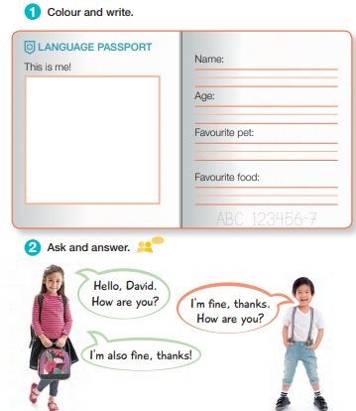

NOMBRE

EDAD

MASCOTA FAVORITA

COMIDA FAVORITA

TRAZA LAS LETRAS Y NÚMEROS

Referencia pag. 6 “3. Une las imágenes con su nombre”
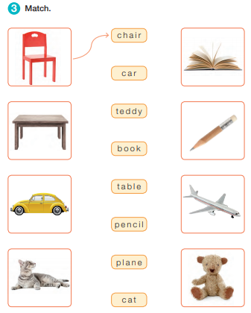

Referencia pag. 7 “4. Lee y une las imágenes con el número” – completa la tabla según tu desempeño
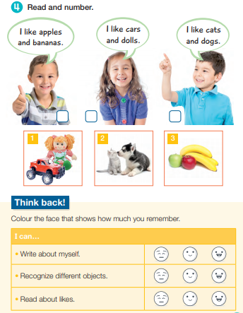

LIKE: ME GUSTA

DON’T LIKE: NO ME GUSTA

Puedo escribir sobre mi

Puedo reconocer distintos objetos

Puedo leer sobre preferencias

Referencia pag. 8 “3. Une las imágenes con su nombre”
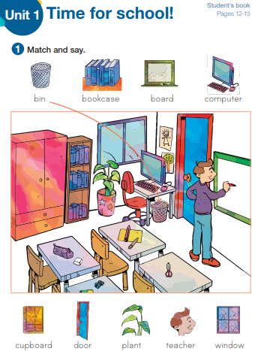

ACTIVIDAD MÚSICA

Objetivo: Cantar al unísono y tocar instrumentos de percusión convencionales y no convencionales.

Vamos a comenzar a practicar la música de una manera distinta. Durante el primer mes estuvimos escuchando algunas canciones, alcanzamos a reconocer algunos instrumentos y también a encontrar canciones que se parecen entre si como las del monstruo de la laguna.

Durante este segundo mes, vamos a ser nosotros quienes sonemos, es decir vamos a participar de la música con nuestro propio cuerpo.

So, te invito a escuchar la canción Pica Piedra de Pim Pau y a ver la coreografía que proponen el video.

Puedes acceder a través del siguiente enlace:https://youtu.be/UQ34zIP3gsE

Además, te invito a responder las siguientes preguntas:

- ¿Te gustó la canción?

- ¿Te pareció muy difícil la coreografía?

- ¿Sientes que las palabras se parecen a los movimientos que se realizan en la coreografía?

Recuerda!! : En caso de tener dudas o consultas sobre las actividades de alguna guía, no duden en escribir al correo francisca.alvarez@nuestrotiempo.cl o a cristobal.baeza@nuestrotiempo.cl
Así mismo, si es posible tomar fotos y/o enviar las guías para ser revisadas y entregar retroalimentación de sus trabajos.

